**BỘ CÔNG THƯƠNG**

**TRƯỜNG ĐẠI HỌC CÔNG NGHIỆP THÀNH PHỐ HỒ CHÍ MINH**

**KHOA CÔNG NGHỆ THÔNG TIN**

**BÁO CÁO THỰC HÀNH LAB 05**

**MÔN LẬP TRÌNH WWW (JAVA)**

**ỨNG DỤNG WEB (SPRING BOOT) ĐĂNG TUYỂN CÔNG VIỆC CHO DOANH NGHIỆP VÀ TÌM KIẾM VIỆC LÀM CHO ỨNG VIÊN 2024**

|  |  |  |
| --- | --- | --- |
| **Lớp học phần** | **:** | 420300362101 |
| **GVHD** | **:** | Võ Văn Hải |
| **Sinh viên thực hiện** | **:** | Trần Gia Huy |
| **MSSV** | **:** | 21121781 |

*Thành phố Hồ Chí Minh, tháng 12 năm 2024*

**MỤC LỤC**

PHẦN 1: MỞ ĐẦU 3

1.1. Lý do chọn đề tài 3

PHẦN 2: TỔNG QUAN ĐỀ TÀI 4

PHẦN 3: PHÂN TÍCH VÀ THIẾT KẾ HỆ THỐNG 8

3.1. Phân tích yêu cầu 8

3.2. Thiết kế hệ thống 8

3.3. Thiết kế giao diện 9

PHẦN 4: TRIỂN KHAI ỨNG DỤNG 16

4.1. Công cụ và công nghệ sử dụng 16

4.2. Cài đặt hệ thống 17

4.3. Các tính năng chính 17

4.4. Kiểm thử hệ thống 17

PHẦN 5: KẾT QUẢ VÀ ĐÁNH GIÁ 18

5.1. Kết quả đạt được 18

5.2. Hạn chế và khó khăn 18

5.3. Hướng phát triển trong tương lai 18

PHẦN 6: KẾT LUẬN 19

PHẦN 7: TÀI LIỆU THAM KHẢO 20

# PHẦN 1: MỞ ĐẦU

## Lý do chọn đề tài

Quá trình tìm kiếm công việc không chỉ là một yêu cầu cấp thiết mà còn là chủ đề luôn được quan tâm và không bao giờ ngừng nóng. Hằng năm, các trường đại học ở Việt Nam đào tạo và sản sinh ra một số lượng lớn các kỹ sư, cử nhân, với mong muốn gia nhập vào thị trường lao động. Theo thống kê từ Bộ Giáo dục và Đào tạo, mỗi năm có hơn 200.000 sinh viên tốt nghiệp từ các trường đại học, cao đẳng và trung cấp trên cả nước, tạo ra một áp lực lớn đối với thị trường lao động. Chính vì vậy, nhu cầu tìm kiếm việc làm trở nên cấp bách và cần thiết hơn bao giờ hết, khi mà số lượng ứng viên ngày càng đông và yêu cầu của các nhà tuyển dụng ngày càng cao.

Theo một nghiên cứu từ Navigos Group, hơn 70% các doanh nghiệp Việt Nam gặp khó khăn trong việc tìm kiếm nhân sự phù hợp, đặc biệt là trong các lĩnh vực như công nghệ thông tin, marketing, và tài chính. Bên cạnh đó, một khảo sát của VietnamWorks cũng chỉ ra rằng hơn 50% ứng viên không thể tìm được công việc phù hợp do thiếu thông tin hoặc không đáp ứng được yêu cầu của nhà tuyển dụng. Đây là một sự bất cập lớn trong quá trình kết nối giữa cung và cầu trong thị trường lao động, cần có một giải pháp hiệu quả hơn.

Trong bối cảnh đó, việc phát triển một nền tảng tuyển dụng trực tuyến không chỉ đáp ứng nhu cầu của ứng viên trong việc tìm kiếm công việc phù hợp mà còn giúp doanh nghiệp tiết kiệm thời gian và chi phí trong việc tuyển dụng. Các ứng dụng web hiện nay, nhờ vào công nghệ và tính năng thông minh, có thể tối ưu hóa quy trình tìm kiếm công việc và tuyển dụng nhân sự, cung cấp các giải pháp nhanh chóng và hiệu quả.

Chính vì những lý do trên, thực hiện đề tài "Ứng dụng Web Đăng tuyển công việc cho doanh nghiệp và tìm kiếm việc làm cho ứng viên năm 2024" là một lựa chọn hợp lý và cần thiết. Đề tài không chỉ mang lại giải pháp kết nối trực tiếp giữa ứng viên và nhà tuyển dụng mà còn góp phần nâng cao hiệu quả hoạt động của thị trường lao động trong bối cảnh số hóa hiện nay. Với nền tảng công nghệ hiện đại và các tính năng tiện ích, ứng dụng này sẽ giải quyết những vấn đề tồn đọng trong quá trình tìm kiếm việc làm, giúp cả ứng viên và doanh nghiệp tìm thấy cơ hội và đối tác phù hợp.

# PHẦN 2: TỔNG QUAN ĐỀ TÀI

1. **Giới thiệu công nghệ Spring Boot**
2. **Đặc điểm và ưu điểm của Spring Boot trong phát triển web**
3. **Đặc điểm của Spring Boot**

**Cấu hình tự động (Auto Configuration):**  
Tự động thiết lập các cấu hình cần thiết dựa trên thư viện có trong classpath, giảm bớt sự phức tạp trong quá trình thiết lập dự án.

**Starter Dependencies:**  
Cung cấp các dependency "starter" tích hợp sẵn, giúp dễ dàng tích hợp các tính năng phổ biến như web, JPA, hay security mà không cần quản lý hàng loạt thư viện.

**Embedded Server:**  
Tích hợp sẵn máy chủ ứng dụng như Tomcat, Jetty, hoặc Undertow, giúp triển khai mà không cần thêm máy chủ bên ngoài.

**Spring Boot CLI:**  
Cung cấp công cụ CLI để viết và chạy ứng dụng Spring Boot nhanh chóng với Groovy.

**Actuator:**  
Cung cấp endpoint hỗ trợ giám sát, kiểm tra trạng thái, cấu hình và đo lường hiệu năng ứng dụng.

1. **Hỗ trợ Microservices:**  
   Thích hợp để xây dựng các ứng dụng microservices nhờ cấu trúc nhẹ và tích hợp tốt với Spring Cloud.**Ưu điểm của Spring Boot**

* ***Dễ dàng bắt đầu:*** Spring Boot giảm thiểu thời gian thiết lập dự án nhờ vào các cấu hình mặc định và tự động.
* ***Tăng tốc độ phát triển:*** Tích hợp các công cụ và thư viện phổ biến, giúp lập trình viên tập trung vào viết logic thay vì cài đặt cấu hình phức tạp.
* ***Triển khai đơn giản:*** Ứng dụng Spring Boot được đóng gói dưới dạng file JAR hoặc WAR với server tích hợp, giúp triển khai dễ dàng trên mọi môi trường.
* ***Khả năng mở rộng tốt:*** Cung cấp kiến trúc module hóa, dễ dàng mở rộng hoặc tích hợp các thành phần mới vào ứng dụng.
* ***Quản lý phụ thuộc dễ dàng:*** Các starter dependencies giảm thiểu việc phải quản lý từng thư viện riêng lẻ, hạn chế xung đột và đảm bảo sự tương thích.
* ***Khả năng giám sát và quản lý:*** Actuator giúp theo dõi trạng thái của ứng dụng dễ dàng, cung cấp thông tin hữu ích cho việc bảo trì và tối ưu hóa.
* **Hỗ trợ cộng đồng mạnh mẽ:** Spring Boot có tài liệu phong phú, nhiều ví dụ thực tiễn và cộng đồng lập trình viên đông đảo.

1. **So sánh Spring Boot với các công nghệ tương tự (Django, ASP.NET...)**

***\*\* Ưu điểm nổi bật của Spring Boot***

* ***Đa năng và mạnh mẽ:*** Spring Boot thích hợp cho cả ứng dụng doanh nghiệp lớn và microservices nhờ khả năng mở rộng và tích hợp tuyệt vời.
* ***Cộng đồng lớn:***Hỗ trợ tài liệu phong phú, các diễn đàn và công cụ đi kèm.
* ***Hiệu suất cao:*** Java cùng JVM tối ưu hóa hiệu năng cho các ứng dụng lớn.

|  |  |  |
| --- | --- | --- |
| **Tiêu chí** | **Spring Boot** | **Django** |
| **Ngôn ngữ lập trình** | Java | Python |
| **Hiệu suất** | Cao, tối ưu cho các ứng dụng doanh nghiệp lớn | Hiệu suất tốt, nhưng hạn chế với ứng dụng cần hiệu năng cao |
| **Cấu hình** | Yêu cầu nhiều cấu hình hơn, dù có Auto Configuration | Ít cấu hình, phù hợp cho các dự án nhanh |
| **Hỗ trợ Microservices** | Rất tốt (tích hợp Spring Cloud) | Hạn chế, không hỗ trợ trực tiếp |
| **Hệ sinh thái** | Rộng lớn, phù hợp với cả ứng dụng doanh nghiệp lớn | Tốt, nhưng thường dùng cho ứng dụng vừa và nhỏ |
| **Khả năng mở rộng** | Cao, mạnh mẽ | Tốt, nhưng khó duy trì với ứng dụng rất lớn |
| **Học tập** | Phức tạp hơn, cần hiểu Java và Spring Framework | Dễ học hơn nhờ cú pháp Python đơn giản |

1. **Phân tích thị trường tuyển dụng trực tuyến**
2. **Xu hướng phát triển các nền tảng tuyển dụng**

Trong bối cảnh kỹ thuật số ngày càng phát triển, các nền tảng tuyển dụng trực tuyến đang bùng nổ với nhiều xu hướng nổi bật. Trí tuệ nhân tạo (AI) và học máy (Machine Learning) được tích hợp để phân tích hồ sơ, đề xuất việc làm phù hợp và đánh giá ứng viên. Công nghệ blockchain hỗ trợ xác thực thông tin như bằng cấp, kinh nghiệm làm việc nhằm tăng tính minh bạch và giảm thiểu gian lận. Tuyển dụng qua mạng xã hội như LinkedIn hay Facebook giúp kết nối nhanh chóng giữa ứng viên và nhà tuyển dụng. Ngoài ra, mô hình tuyển dụng từ xa đang trở thành tiêu chuẩn mới, đặc biệt sau đại dịch COVID-19, với các công cụ hỗ trợ phỏng vấn và làm việc trực tuyến. Các nền tảng cũng chú trọng cải thiện trải nghiệm người dùng qua giao diện thân thiện, cá nhân hóa thông báo việc làm và tích hợp chatbot hỗ trợ. Cuối cùng, các kỹ năng mềm ngày càng được quan tâm, dẫn đến việc bổ sung khóa học kỹ năng mềm để nâng cao năng lực cạnh tranh cho ứng viên.

1. **Các ứng dụng hiện có: Ưu, Nhược điểm và Bài học kinh nghiệm**

|  |  |  |  |
| --- | --- | --- | --- |
| **Ứng dụng** | **Ưu điểm** | **Nhược điểm** | **Bài học** |
| **LinkedIn** | * Mạng lưới chuyên nghiệp lớn. * Gợi ý việc làm cá nhân hóa nhờ AI. * Kết nối dễ dàng với. | * Tốn phí cho tính năng cao cấp. * Quá tải thông tin với người mới. | Tập trung xây dựng cộng đồng chuyên nghiệp, gợi ý việc làm thông minh. |
| **Indeed** | * Miễn phí với ứng viên. * Cơ sở dữ liệu việc làm phong phú. | * Giao diện đơn giản, ít cá nhân hóa. * Tính năng mạng xã hội hạn chế. | Tăng cường giao diện thân thiện, thêm tính năng kết nối. |
| **Glassdoor** | * Đánh giá nhà tuyển dụng minh bạch. * Gợi ý công việc. | * Chỉ tập trung vào thị trường cao cấp. * Cạnh tranh cao cho ứng viên. | Xây dựng hệ thống đánh giá đáng tin cậy, cung cấp thông tin minh bạch. |
| **TopCV** | * Tập trung vào thị trường Việt Nam. * Hỗ trợ tạo CV miễn phí. | * Hạn chế về số lượng việc làm chất lượng cao. | Hỗ trợ công cụ cho ứng viên, tập trung vào nhu cầu địa phương. |
| **CareerBuilder** | * Hệ thống tìm kiếm việc làm mạnh mẽ. * Tích hợp học tập trực tuyến. | * Cần nâng cao giao diện người dùng. | Kết hợp giữa tìm việc và nâng cao kỹ năng. |
| **Upwork/Freelancer** | * Hỗ trợ việc làm tự do (freelance). * Giao dịch an toàn qua nền tảng. | * Tỷ lệ cạnh tranh cao, phí giao dịch lớn. | Tạo môi trường an toàn, minh bạch cho cả freelancer và khách hàng. |

1. **Định hướng phát triển ứng dụng**
2. **Các tính năng nổi bật của ứng dụng**

* ***Gợi ý công việc thông minh:*** Sử dụng AI để phân tích hồ sơ và hành vi người dùng, từ đó gợi ý công việc phù hợp với kỹ năng và kinh nghiệm cá nhân.
* ***Hỗ trợ tuyển dụng từ xa:*** Cung cấp công cụ phỏng vấn trực tuyến, nộp hồ sơ điện tử và onboard nhân viên qua nền tảng số.
* ***Công cụ đánh giá kỹ năng:*** Tích hợp các bài kiểm tra kỹ năng chuyên môn và kỹ năng mềm, giúp nhà tuyển dụng dễ dàng đánh giá ứng viên.
* ***Hệ thống đánh giá và phản hồi:*** Cho phép ứng viên đánh giá nhà tuyển dụng và ngược lại, nhằm xây dựng môi trường minh bạch và đáng tin cậy.
* ***Cá nhân hóa trải nghiệm người dùng:*** Thiết kế giao diện trực quan, gợi ý việc làm và thông báo phù hợp với sở thích, lịch sử tìm kiếm của từng người dùng.

1. **Khác biệt so với các nền tảng hiện tại**

* ***Tập trung vào thị trường địa phương:*** Hướng đến việc đáp ứng nhu cầu của thị trường Việt Nam, cung cấp giải pháp phù hợp với văn hóa, ngôn ngữ và đặc thù lao động trong nước.
* ***Gắn kết nhà tuyển dụng và ứng viên:*** Tăng cường tính năng giao tiếp trực tiếp giữa ứng viên và nhà tuyển dụng thông qua chat trực tuyến, phỏng vấn video và hệ thống phản hồi nhanh.
* ***Hỗ trợ ứng viên toàn diện:*** Không chỉ cung cấp việc làm, ứng dụng còn hỗ trợ ứng viên xây dựng hồ sơ cá nhân, tạo CV chuyên nghiệp và học tập nâng cao kỹ năng.
* ***Cộng đồng chia sẻ kiến thức:*** Tạo diễn đàn để ứng viên và nhà tuyển dụng chia sẻ kinh nghiệm, kiến thức và tư vấn lẫn nhau, thúc đẩy sự phát triển của cả cộng đồng.
* ***Tính năng minh bạch vượt trội:*** Hệ thống đánh giá hai chiều giúp ứng viên lựa chọn nhà tuyển dụng đáng tin cậy và ngược lại.

# PHẦN 3: PHÂN TÍCH VÀ THIẾT KẾ HỆ THỐNG

## Phân tích yêu cầu

1. **Yêu cầu chức năng:**

* Quản lý tài khoản doanh nghiệp và ứng viên.
* Doanh nghiệp đăng tin tuyển dụng, quản lý thông tin công việc.
* Ứng viên tìm kiếm công việc, ứng tuyển trực tuyến.
* Tìm kiếm và gợi ý công việc dựa trên kỹ năng.

1. **Yêu cầu phi chức năng:**

* Hiệu năng, bảo mật, khả năng mở rộng hệ thống.

## Thiết kế hệ thống

1. **Kiến trúc hệ thống**

Cấu trúc folder mô hình MVC

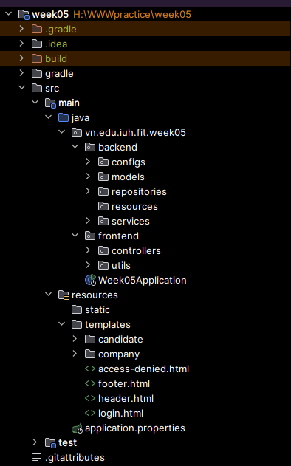

1. **Biểu đồ ERD**

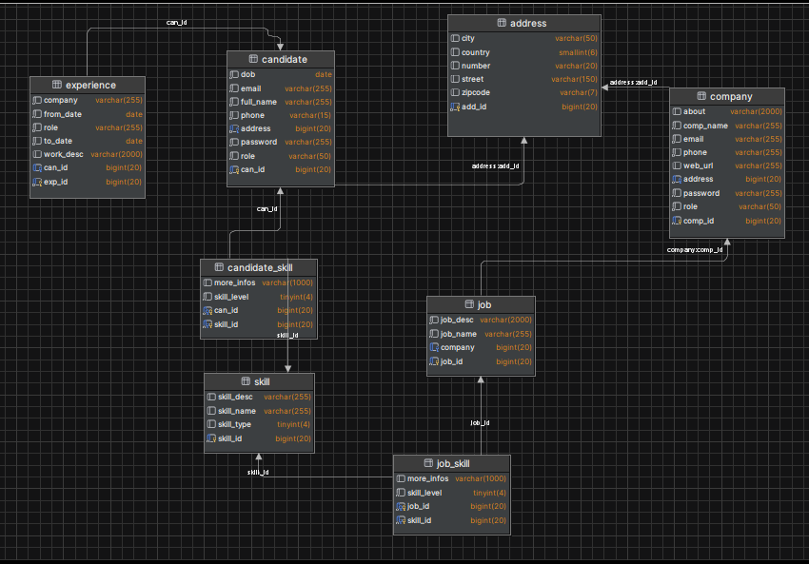

1. **Biểu đồ Use Case**

Mô tả tương tác giữa người dùng và hệ thống

## Thiết kế giao diện

**3.1.1: Giao diện đăng nhập**

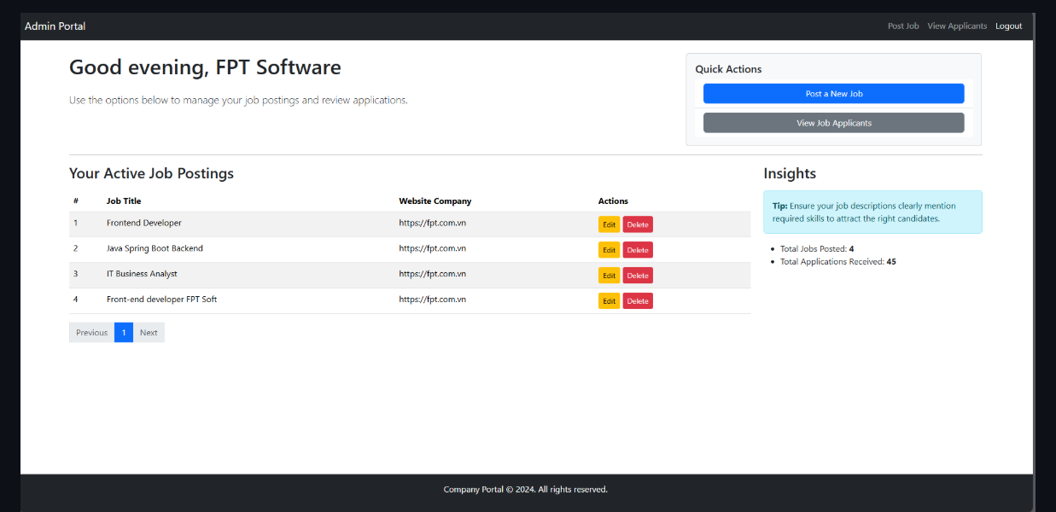

**3.1.2: Giao diện Công ty**

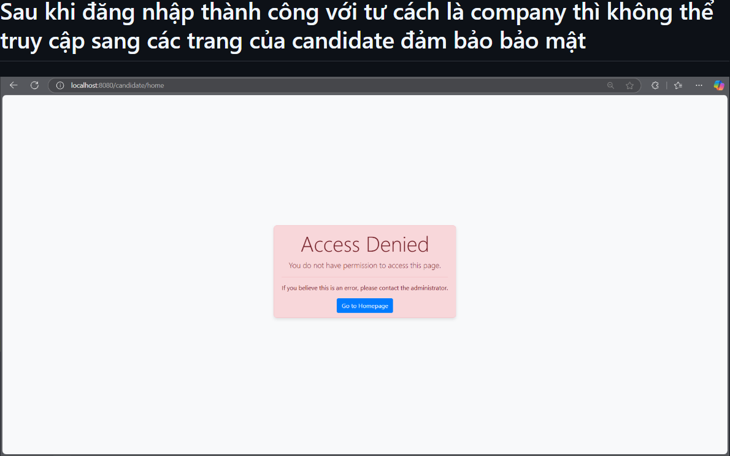

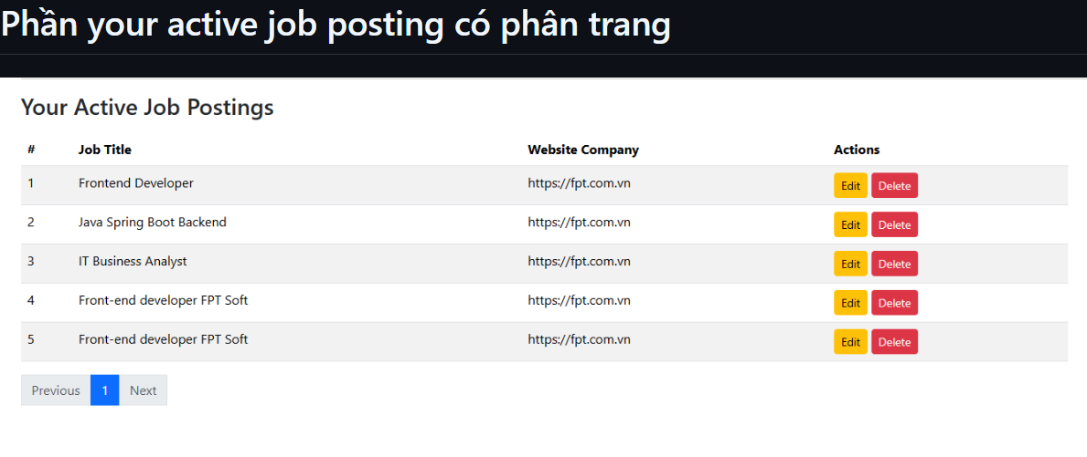

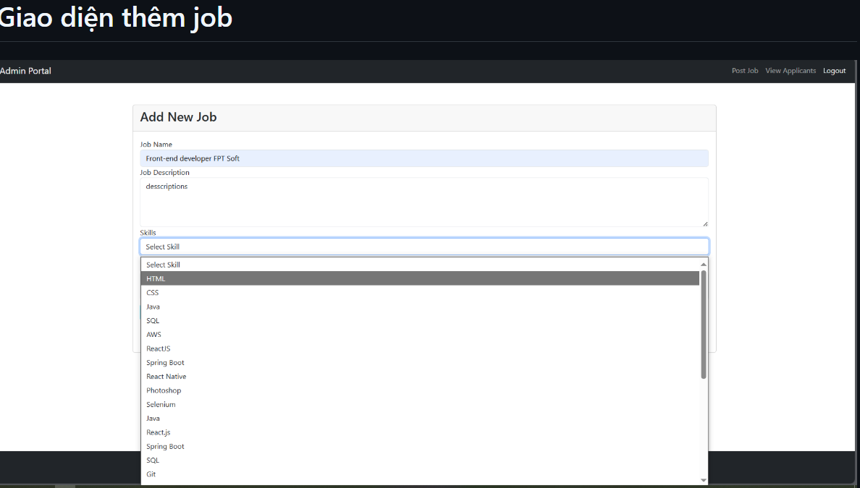

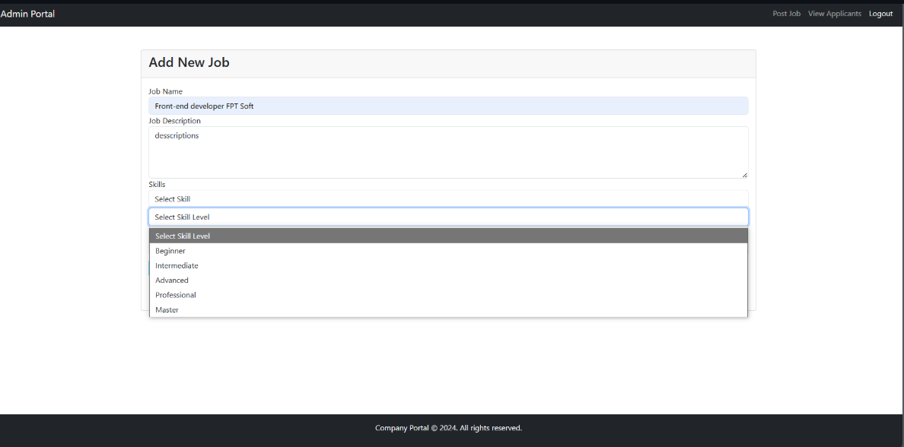

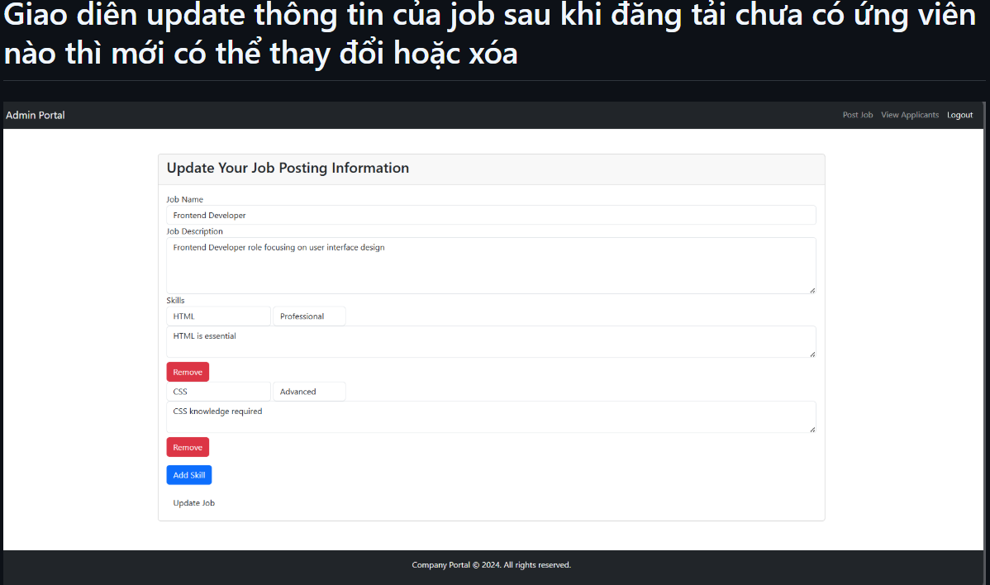

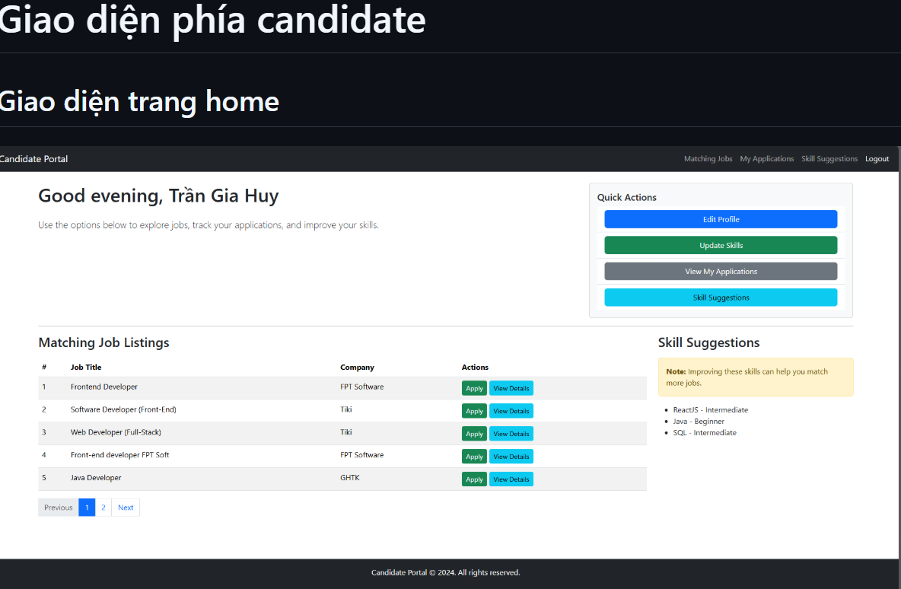

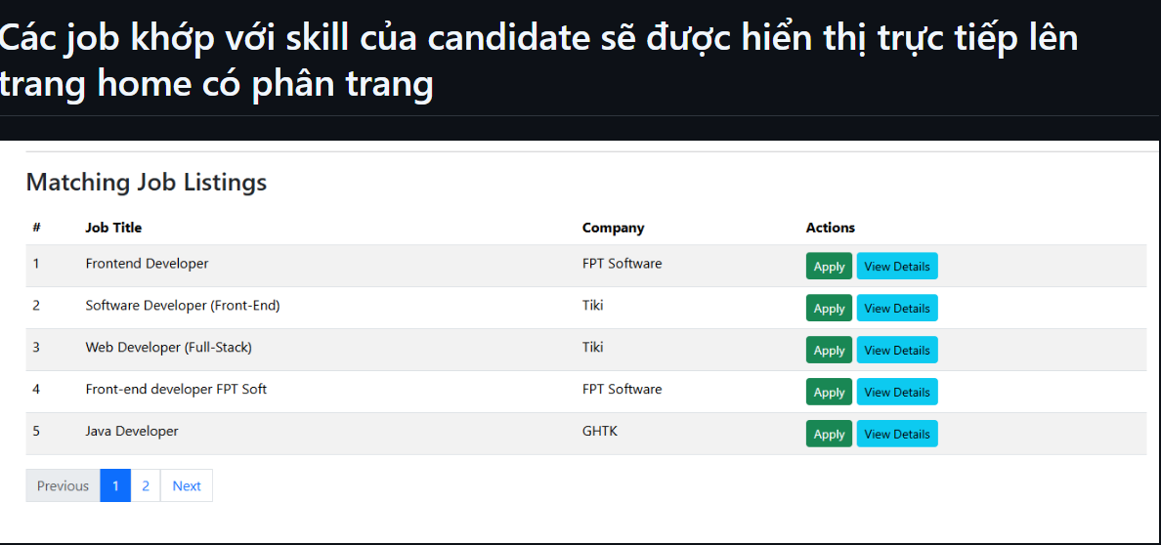

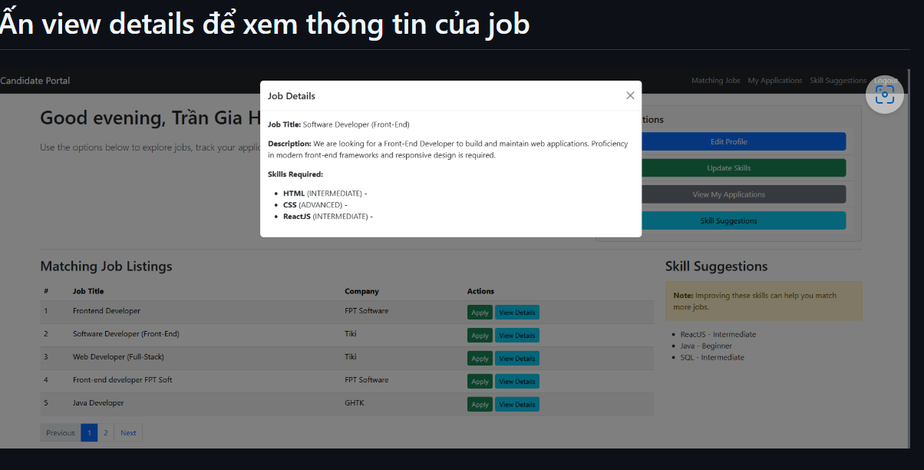

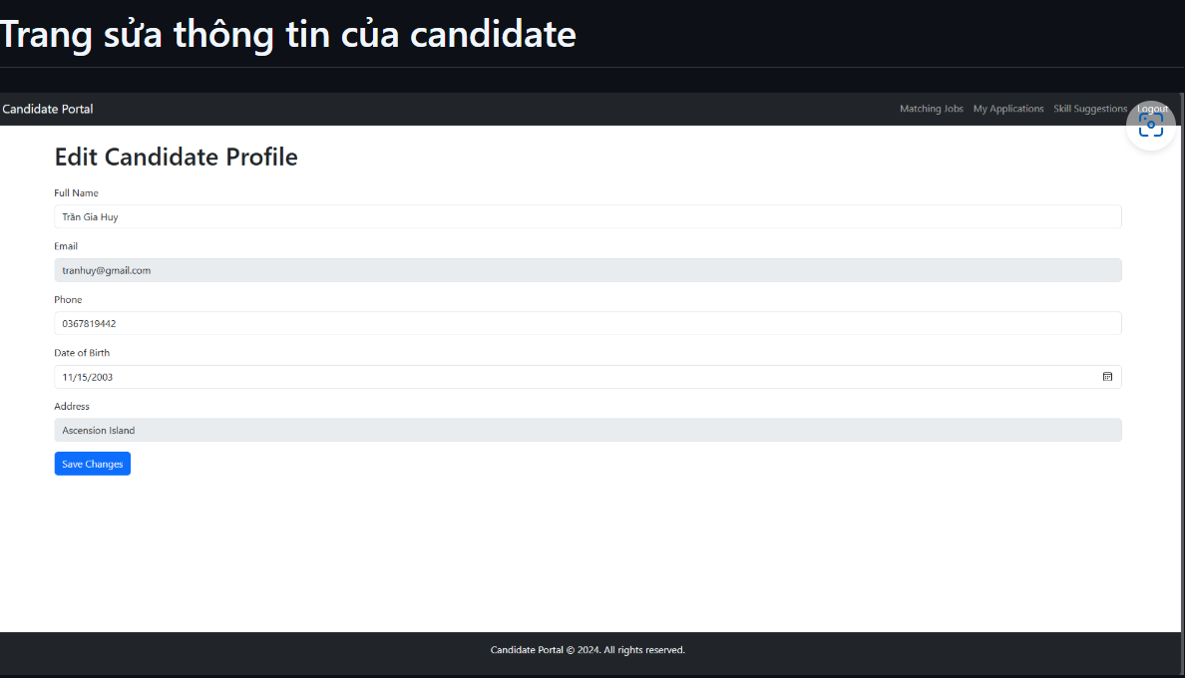

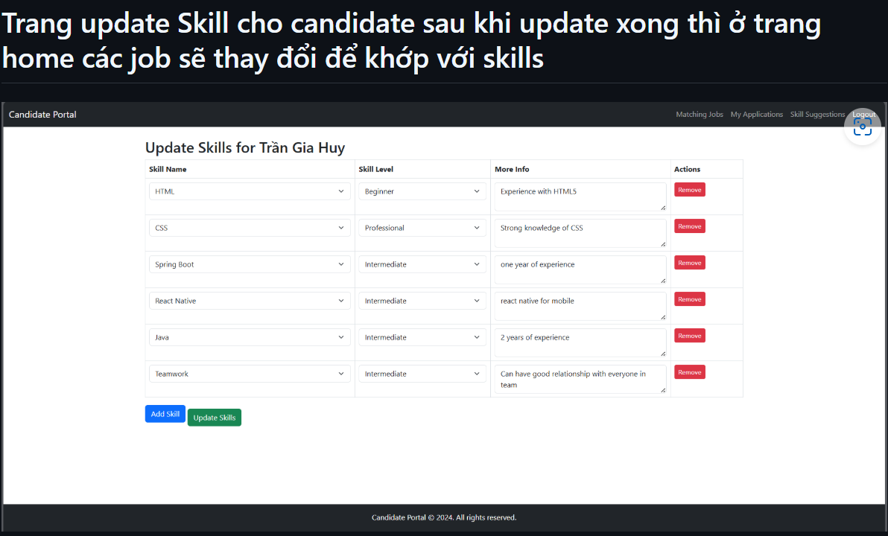

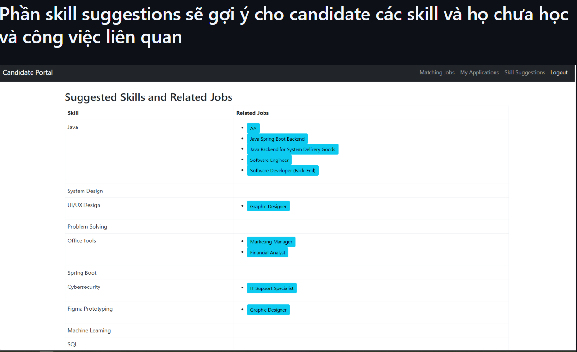

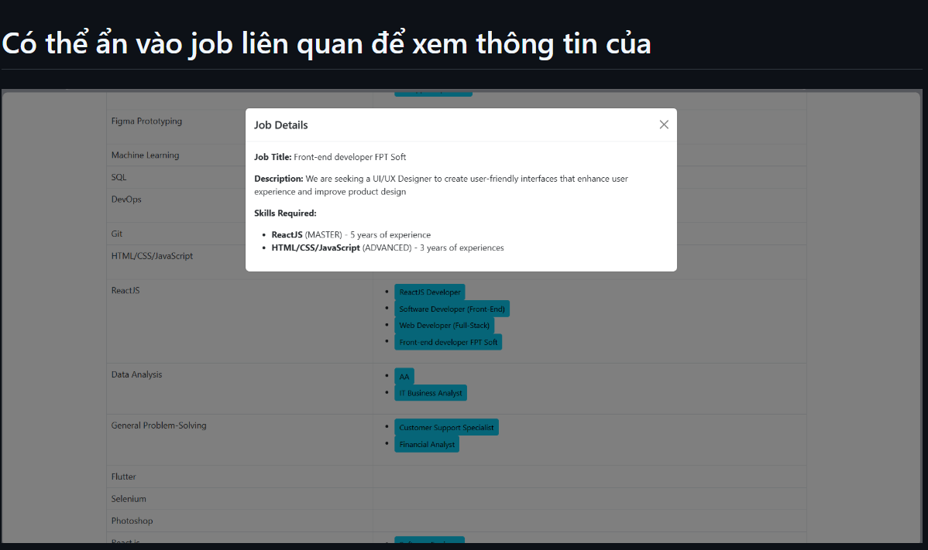

# PHẦN 4: TRIỂN KHAI ỨNG DỤNG

## Công cụ và công nghệ sử dụng

* ***Backend:*** Spring Boot, Hibernate, MariaDB.
* ***Frontend:*** Thymeleaf, Bootstrap, JavaScript.
* ***Triển khai:*** Hiện tại chỉ chạy được trên ***localhost***.

## Cài đặt hệ thống

* Cấu hình Spring Boot (file ***application.properties***).
* Tích hợp cơ sở dữ liệu MariaDB.

## Các tính năng chính

* Mô tả cách xây dựng từng chức năng chính:
* Quản lý tài khoản (đăng nhập/đăng ký, phân quyền).
* Đăng tuyển công việc.
* Tìm kiếm và ứng tuyển công việc.

## Kiểm thử hệ thống

* Các trường hợp kiểm thử (Test Case):
* Đăng nhập sai thông tin.
* Tìm kiếm công việc theo từ khóa.
* Ứng tuyển công việc thành công. *(Chưa phát triển)*

# PHẦN 5: KẾT QUẢ VÀ ĐÁNH GIÁ

## Kết quả đạt được

* Ứng dụng hoàn thiện các chức năng cơ bản.
* Giao diện thân thiện với người dùng.
* Hiệu năng và khả năng mở rộng đạt yêu cầu.

## Hạn chế và khó khăn

* Hạn chế về thời gian phát triển ở tương lai, nguồn lực kỹ thuật còn hạn chế.
* Những lỗi chưa khắc phục được và sẽ được ra mắt sớm.

## Hướng phát triển trong tương lai

* Tích hợp AI để gợi ý công việc thông minh hơn.
* Mở rộng quy mô cho nhiều doanh nghiệp và ứng viên.

# PHẦN 6: KẾT LUẬN

Quá trình xây dựng ứng dụng đã trải qua những bước phát triển quan trọng, bắt đầu từ việc nghiên cứu thị trường, phân tích xu hướng tuyển dụng trực tuyến cho đến việc thiết kế và triển khai các chức năng đặc biệt. Mục tiêu của ứng dụng là tạo ra một sự kết nối hiệu quả giữa người tìm việc và nhà tuyển dụng. Để làm được điều này, ứng dụng đã ứng dụng những công nghệ tiên tiến như AI, Blockchain và Machine Learning nhằm tối ưu hóa trải nghiệm người dùng, đảm bảo tính minh bạch trong mọi giao dịch và nâng cao hiệu quả trong công tác tuyển dụng.

Những mục tiêu cốt lõi mà ứng dụng hướng đến bao gồm:

* Cung cấp một nền tảng tuyển dụng minh bạch, dễ tiếp cận và có độ tin cậy cao.
* Giúp ứng viên tìm được công việc phù hợp thông qua các thuật toán gợi ý thông minh.
* Hỗ trợ các nhà tuyển dụng đưa ra quyết định chính xác về ứng viên, từ kỹ năng đến sự phù hợp văn hóa công ty.

Ứng dụng không chỉ giải quyết vấn đề của thị trường lao động hiện tại mà còn mở ra tiềm năng phát triển bền vững, tạo ra giá trị lâu dài cho cả hai phía. Đặc biệt, trong bối cảnh công nghệ ngày càng tác động mạnh mẽ đến mọi lĩnh vực, ứng dụng góp phần quan trọng vào việc chuyển đổi thị trường tuyển dụng sang mô hình chuyên nghiệp hơn và số hóa toàn diện.

Bằng cách cải thiện trải nghiệm người dùng và khắc phục những hạn chế còn tồn tại ở các nền tảng tuyển dụng hiện nay, ứng dụng này sẽ trở thành một công cụ hữu ích, giúp hàng triệu người tìm việc và nhà tuyển dụng kết nối nhanh chóng, hiệu quả và an toàn.

# PHẦN 7: TÀI LIỆU THAM KHẢO

***\*\* Sách và tài liệu nghiên cứu:***

Craig Walls. Spring Boot in Action. Manning Publications, 2015.

Felipe Gutierrez. Pro Spring Boot 2: An Authoritative Guide to Building Microservices, Web and Enterprise Applications. Apress, 2018.

K. Siva Prasad Reddy. Spring 5.0 Projects: Build real-world applications using Spring Framework 5. Packt Publishing, 2018.

Jeff Patton. Lean UX: Applying Lean Principles to Improve User Experience. O’Reilly Media, 2014.

***\*\* Cơ sở dữ liệu:***

Michael Widenius, David Axmark, và MySQL AB. MySQL Reference Manual.

MariaDB Foundation. MariaDB Knowledge Base Documentation.

Link: <https://mariadb.com/kb/en/>.

***\*\* Tài liệu thiết kế web:***

HTML & CSS: Design and Build Websites của Jon Duckett.

Ethan Marcotte. Responsive Web Design. A Book Apart, 2011.

***\*\* Trang web học liệu:***

***Spring Framework Documentation:***

Link: <https://spring.io/docs>.

***Bootstrap Documentation:***

Link: <https://getbootstrap.com/docs/>.

***W3Schools:***

Link: <https://www.w3schools.com/>.

***MDN Web Docs:***

Link: <https://developer.mozilla.org/>.

***GeeksforGeeks:***

Link: <https://www.geeksforgeeks.org/>.

***\*\* Cộng đồng và diễn đàn hỗ trợ:***

Stack Overflow: <https://stackoverflow.com/>.

GitHub Repositories: Spring Boot Examples, Bootstrap Templates.

***\*\* Nguồn trực tuyến khác:***

***ChatGPT***

Link: <https://chatgpt.com/>

***Baeldung – Hướng dẫn về Spring Boot và Spring Framework:***

Link: <https://www.baeldung.com/>.

***FreeCodeCamp – Tài liệu học lập trình miễn phí:***

Link: <https://www.freecodecamp.org/>.